**算法设计与分析第七章作业**

|  |  |  |  |  |  |
| --- | --- | --- | --- | --- | --- |
| **姓名** | **黄思扬** | **班级** | **1班** | **学号** | 210110132 |
| **第1题** |  | | | | |
| **第2题** |  | | | | |
| **总分** |  | | | | |
| **备注** | 作业提交截止时间：2022-11-01日24:00，超过提交截至时间的作业视为无效。确因网络等特殊原因无法及时提交作业的学生，应至少提前1小时与助教。作业文件名命名方式： 第x章-x班-姓名-学号（例， 第1章-1班-张三-2018054000.doc）； 邮件主题为：第x章作业, x班，姓名，学号（例， 第1章作业，1班，张三，2018054000）。缺少这些信息的作业将被酌情扣分。 | | | | |

1、

假设我们对一个数据结构执行n次操作，如果i是2的乘方则第i个操作的开销为i，否则为1。 分别使用聚集法、会计法和势能法分析操作的平摊代价。

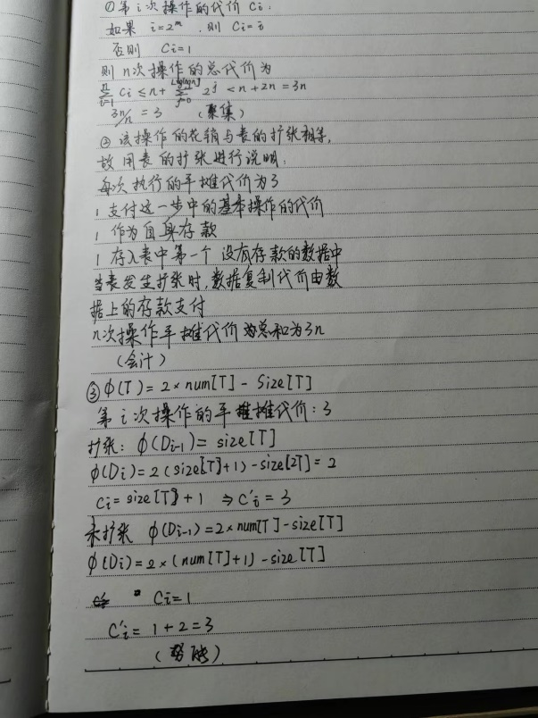

2、

Bill提出了一种称为翻转栈的数据结构，该结构仅支持Flip_push()操作。 每次执行Flip_push()时，首先入栈，然后检查栈中的对象数是否为2的幂。 如果是，则将翻转栈中的所有对象。 例如，我们使用Flip_push()将对象1、2、3和4压入栈。堆栈的内容变化（从下至上）如下：（1）⇒（2，1）⇒（2，1，3）⇒（4，3，1，2）。你需要使用分别使用聚集法、会计法和势能法分析Flipping_push()函数的摊销成本。 堆栈反转的成本等于堆栈中现有对象的数量。

